暖通负荷计算分析报告

项目名称 | 恒氧·恒净— 后疫情时代校园建筑“智慧谷”零能耗设计
工程地点 | 桂林
设计编号 | YBA50097
建设单位 | 桂林电子科技大学
设计单位 | 桂林电子科技大学
设 计 人
校 对 人
审 核 人
审 定 人
设计日期 | 2022年12月27日



采用软件 | 绿建斯维尔建筑暖通负荷计算软件
研发单位 | 北京绿建软件股份有限公司

无热回收
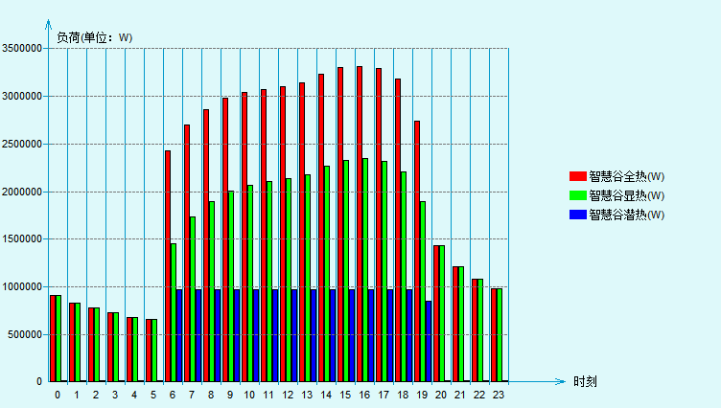

设置显热回收
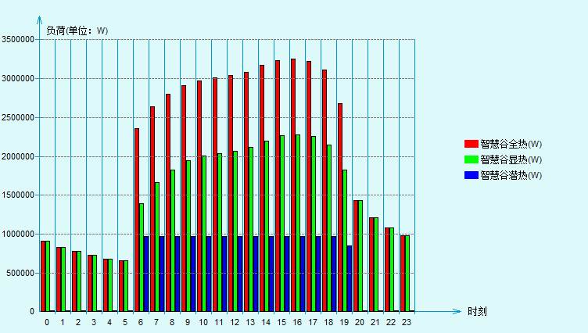

设置全热回收
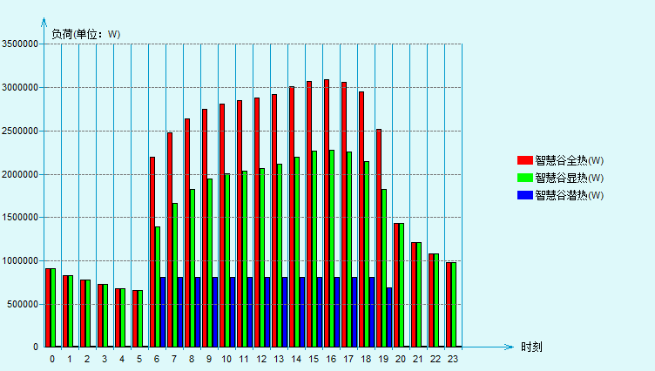

对比分析，设置显热回收，比无热回收降低了11.7W/m²，比全热回收降低了7.59W/m² 。

